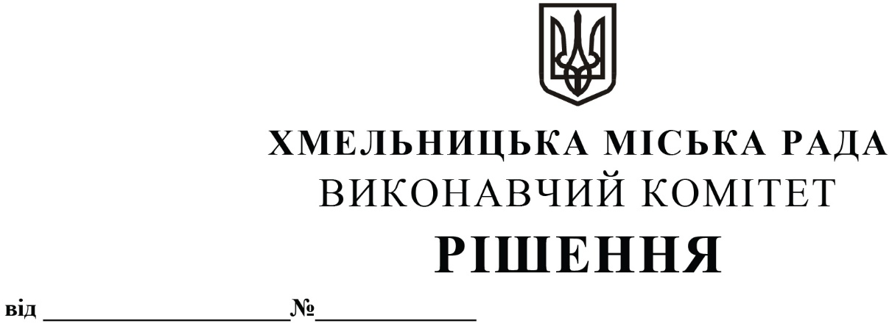

Про внесення змін в рішення виконавчого комітету Хмельницької міської ради від 11.03.2021 № 222

Розглянувши клопотання управління транспорту та зв’язку, керуючись Законами України «Про автомобільний транспорт», «Про місцеве самоврядування в Україні», виконавчий комітет міської ради

ВИРІШИВ:

1. Внести зміни рішення виконавчого комітету Хмельницької міської ради від 11.03.2021 № 222 «Про затвердження переліку приміських автобусних маршрутів загального користування Хмельницької міської територіальної громади з необхідною кількістю транспортних засобів на них», виклавши додаток в новій редакції згідно з додатком.
2. Контроль за виконанням рішення покласти на управління транспорту та зв’язку та заступника міського голови М. Ваврищука.

Міський голова О. СИМЧИШИН

Додаток
до рішення виконавчого комітету
від 08.07.2021. № 660
Перелік
приміських автобусних маршрутів загального користування Хмельницької міської територіальної громади

№ з/п | № маршруту | Назва маршруту і схема руху | Кількість транспортних засобів | Клас транспортних засобів
1. | 1 | Хмельницький – Мацьківці (через м. Хмельницький, с. Шаровечка, с. Мацьківці та у зворотньому напрямку) | 2 | ІІ
2. | 2 | Хмельницький – Івашківці (через м. Хмельницький, с. Копистин, с. Богданівці, с. Івашківці та у зворотньому напрямку) | 1 | ІІ
3. | 3 | Хмельницький – Богданівці (через м. Хмельницький, с. Копистин с. Богданівці та у зворотньому напрямку) | 1 | ІІ
4. | 4 | Хмельницький – Давидківці (через м. Хмельницький, с. Давидківці та у зворотньому напрямку) | 2 | ІІ
5. | 5 | Хмельницький – Колибань (через м. Хмельницький, с. Копистин, с. Богданівці, с. Івашківці, с. Колибань та у зворотньому напрямку) | 1 | ІІ
6. | 6 | Хмельницький – Пархомівці (через м. Хмельницький, с. Прибузьке, с. Пирогівці, с. Пархомівці та у зворотньому напрямк у) | 1 | ІІ
7. | 7 | Хмельницький – Іванківці (через м. Хмельницький, с. Іванцівці та у зворотньому напрямку) | 1 | ІІ
8. | 8 | Хмельницький – Олешин (через м. Хмельницький, с. Олешин та у зворотньому напрямку) | 1 | ІІ
9. | 9 | Хмельницький – Масівці (через м. Хмельницький, с. Копистин, с. Богданівці, с. Масівці та у зворотньому напрямку) | 1 | ІІ
10. | 10 | Хмельницький – Малашівці (через м. Хмельницький, с. Шаровечка, с. Мацьківці, с. Малашівці та у зворотньому напрямку) | 1 | ІІ
11. | 11 | Хмельницький – Водички (через м. Хмельницький, с. Шаровечка, с. Мацьківці, с. Водички та у зворотньому напрямку) | 1 | ІІ
12. | 12 | Хмельницький – Волиця (через м. Хмельницький, с. Шаровечка, с. Мацьківці, с. Волиця та у зворотньому напрямку) | 1 | ІІ
13. | 13 | Хмельницький – Черепівка (через м. Хмельницький, с. Олешин, с. Іванквці, с. Велика Калинівка, с. Черепівка та у зворотньому напрямку) | 1 | ІІ
14. | 14 | Хмельницький – Черепова (через м. Хмельницький, с. Грузевиця, с. Осташки, с. Черепова та у зворотньому напрямку) | 1 | І
15. | 15 | Хмельницький – Шаровечка (через м. Хмельницький,  с. Шаровечка та у зворотньому напрямку) | 1 | ІІ
Всього маршрутів - 15 |  |  | Всього транспортних засобів - 17

Керуючий справами виконавчого комітету Ю. САБІЙ

Заступник начальника управління
транспорту та зв’язку С. ШЕПУРЕВ

